МДК.05.02. Технология контроля соответствия и надёжности
устройств и функциональных блоков
мехатронных и автоматических устройств , и систем управления.
(ГОСТ 14691-69)
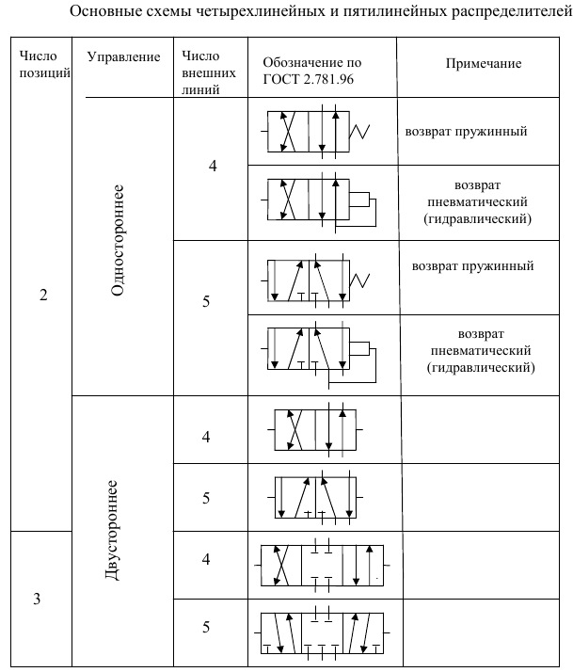
1 Классификация гидро- и пневмоприводов мехатронных модулей. Схемы включения. Режимы работы приводов 18часов.
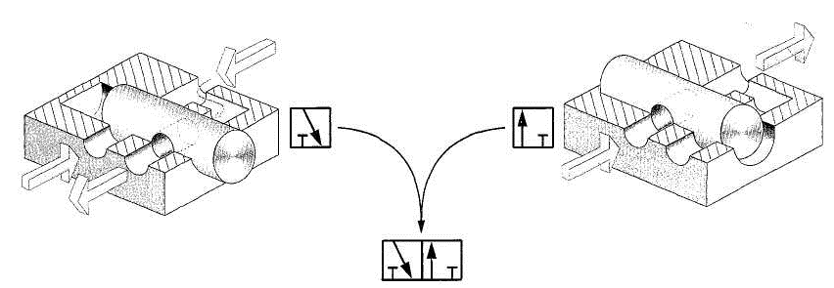

- Чем возврат пружинный отличается от пневамтического?
- можно распределитель четырех линейный заменить пятиленейным?
- Можно пятиленейный заменить четырехлинейным?
- Можно заменить односторонний двухсторонним?
- Можно двухсторонний заменить одностоонним?
- В каких случаях лучше использовать односторонние?
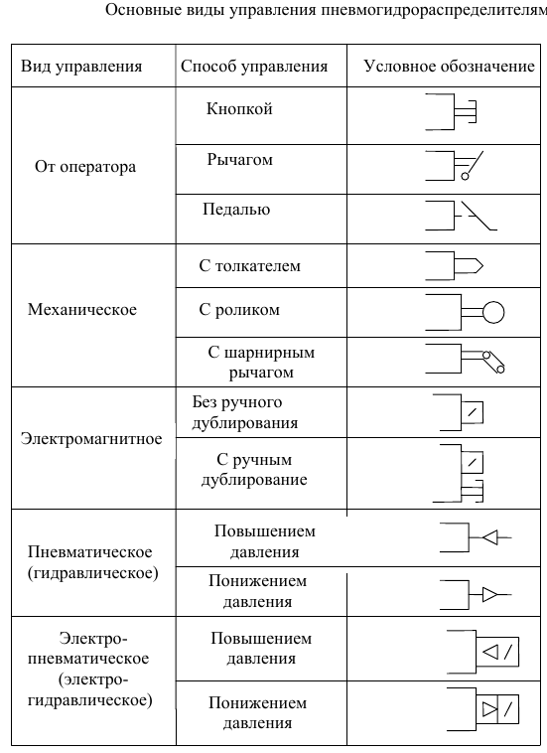
- В каких случаях лучше использовать двухсторонние

- Зачем нужно ручное дублирование?
- Механические чаще используются или электромагнитные?
- От оператора используеются или механические?
- Пневмогидравлическое управление чем отличается понижением давления от повышением давлением?
- Для чего в электропревматическом понижение и повышением давления?
- что такое дополнительные вводные?

05.02.14/01

